2° Básico2
Unidad | 2
Clase | 3
Objetivo de la clase | Hoy vamos a decir cómo son los personajes con palabras que dice el texto.
Enseñar un nuevo conocimiento | Mira mi gato que tengo en mi casa se llama Galo. Es de color negro con café y tiene una cola muy larga y es muy regalón. Le encanta que le hagan cariño en su lomo .Tiene unos ojos de color negro y unos bigotes largos. Cuando llegamos a casa después del trabajo se pone ¡muy contenta!.  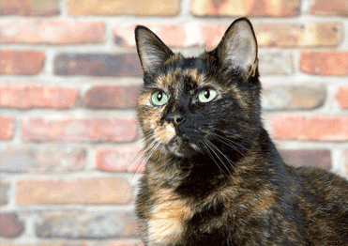  Te cuento que lo que acabo de hacer es contarte cómo es mi gato.  Los autores hacen esto con los personajes de las historias para que tú los conozcas mejor.  Voy a llenar la tabla con la información.  ¿ Cómo es Galo , mi gatito?  ¿Cómo es? Es de color negro y café. Cola muy larga. Ojos negros. ¡ Muy regalón!
Ahora a practicar!! | ¡Ahora te toca trabajar a ti!  Lee el texto en tu cuadernillo de trabajo Clase 3 Actividad 2. “ El cocodrilo malo”  Terminaste de leerlo. Completa el siguiente cuadro  ¿ Cómo es el cocodrilo?  ¿Cómo es? Piel: Ojos: El cocodrilo era : 1. 2. 3.  Muéstrale a alguien de la casa tu cuadro y revísenlo juntos.  Dibújalo con las características que escribiste arriba.  ¡Felicitaciones has terminado tu clase!

